附件6
交通指引

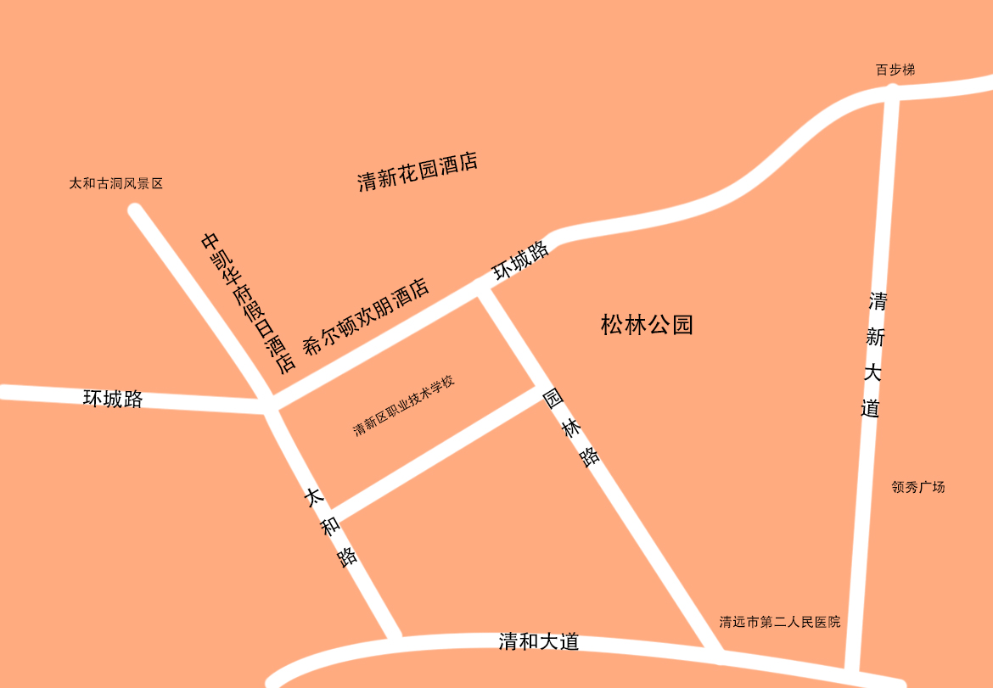
（清远市清新区环城中路8号，前台电话：0763-5822222）
- 驾车：
广清高速→清新区→环城中路8号清新花园酒店。
二、乘坐高铁：
到清远站，然后乘坐的士（车程约40分钟，车费约40元）。
三、乘坐大巴：
方案一：至清远市新城客运站，然后乘坐的士（车费约30元，车程约25分钟）。
方案二：至清远市清新客运北站，然后乘坐的士（车费约10元，车程约5分钟）。
四、乘坐火车：
到清远火车站，然后乘坐的士（车费约100元，车程约1小时）。

